Microsoft Soap Toolkit 3.0 오류 발생 내용 및 처리 사항

작성자
- marotech 개발 2팀 이혁진

개발 환경
- OS: Microsoft Windows 2000 Advanced Server + SP4
- Web Server: IIS 5.0 Server
- SOAP Tool: Microsoft SOAP Toolkit 3.0
- DBMS: MSSQL2K Enterprise Edition + SP3
- DBMS: Oracle9i Enterprise
- ADO 2.6

문서 History
- 2003/12/17 문서 작성 시작
- 2004/03/16 Oracle Database 접속 시 ADO Connection 오류 보강
- 2004/03/19 File Attachment 동작에서 10MB 초과 파일에 대한 오류 추가

Microsoft Soap Toolkit 3.0을 사용하여 Web Service를 제공하는 개발 프로젝트를 진행하는 과정에서 겪었던 문제점들과 에로 사항들을 정리하면서 문제점을 정확히 진단하고 똑같은 문제를 재차 겪지 않도록 하기 위한 것이 이 문서를 작성하는 첫번째 목적입니다.
그리고 제가 겪었던 문제점들을 공유하여 다른 사람들이 똑같은 문제로 고생하지 않기를 바라며, 저 또한 다른 사람들의 내용을 공유 받고 싶어서 이 문서를 작성합니다.

Server 측 오류

1. IIS 기본 인증 사용 시 발생 오류

오류 내용
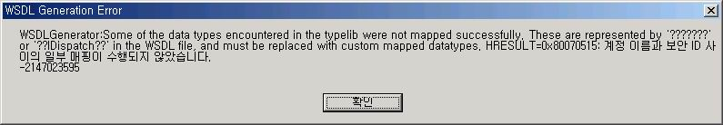

2. Oracle Database 접속 시 ADO Connection Object의 Open 메서드에서 발생 오류

오류 내용
Error Number: 3706
Error Description: Provider cannot be found. It may not be properly installed.
Error Source: ADODB.Connection

오류 원인
웹 서버를 통해서 들어오는 사용자 계정이 oracle의 Home Directory에 액세스 할 수 있는 권한이 없을 때 발생합니다. 웹 서버를 통해서 oracle database에 연결을 하기 위해서는 사용자 계정이 Oracle Home Directory에 대해서 액세스 권한이 요구되어 집니다.

해결
인터넷 사용자 계정을 oracle의 Home Directory에 Full 권한을 가진 계정으로 변경하시거나 oracle Home Directory에 인터넷 사용자 계정에 대해서 Full 권한을 할당하시면 됩니다. (Full 권한 할당은 MS 기술 자료에 있는 내용임)
Windows 2000 계열의 NTFS 파일 시스템일 경우 oracle Home Directory에서 등록 정보 > 보안에서 인터넷 사용자 계정을 추가하고 Full 권한으로 설정하신 후, 부모로부터 상속 가능한 사용 권한을 이 개체로 전파할 수 있음 옵션을 선택해야만 위 문제가 해결되었습니다.

3. MSSQL Database Server로 Connection이 되지 않는 경우 발생 오류

오류 내용
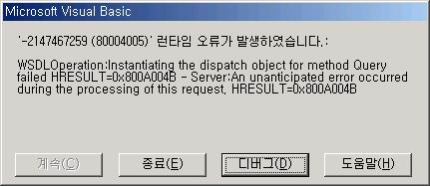

오류 원인
ADO 2.6을 사용하여 DB 데이터를 조작하는데, 네트워크 연결 오류나 데이터베이스 연결 정보 오류에 의하여 MSSQL DB Server로 연결 조차 안될 때 발생하였습니다. 추측인데, dll의 인스턴스가 생성되고 사용되는 도중 DB 연결이 끊어졌을 경우, 그 인스턴스를 연결에 사용한 클라이언트는 계속 연결 오류가 발생하게 되는 것 같습니다. 매번 데이터베이스에 연결 시 연결을 새롭게 생성하든지, 연결 오류 발생시 재연결 하는 처리가 필요할 것 같습니다.

해결
데이터베이스 연결 문자열을 올바르게 수정하여 처리되었습니다.

Client 측 오류

1. SoapClient.mssoapinit 함수 호출 시 발생 오류

오류 내용
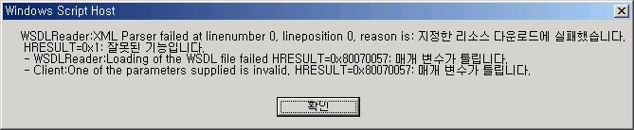

원인
IIS의 가상 디렉터리 생성이 올바르지 않을 경우 발생하였습니다. 리스너의 역할을 하기 위한 IIS의 가상 디렉터리 생성을 환경 설정 창에서 매뉴얼 입력으로 생성하였는데, 이 과정에서 ISAPI 핸들러를 구성 시 가상 디렉터리 탭 > 구성 버튼 > 응용 프로그램 매핑 탭 에서 .WSDL 확장명에 해당하는 실행 경로 설정 시 경로에 공백이 있어서 UI를 통해서는 정확하게 입력이 되지 않는 문제가 있었습니다.
UI상에서 공백을 포함한 경로를 입력하기 위해 쌍따옴표를 사용하였는데, 실행 경로에 쌍따옴표까지 들어가 있었고, 그 상태에서 위와 같은 오류가 발생하였습니다.

해결
SOAP Toolkit 3.0 설치 폴더에 있는 SOAPVDIR.CMD 스크립트를 사용하여 가상 디렉터리 생성, 수정을 할 수가 있는데 이 스크립트를 사용하면 쌍따옴표가 포함되지 않고 공백을 포함한 경로가 응용 프로그램 매핑이 됩니다. SOAPVDIR.CMD 스크립트로 가상 디렉터리 생성 하면은 위의 오류가 발생하지 발생하지 않습니다.

2. 특정 Web Service 함수 호출 시 발생 오류

오류 내용
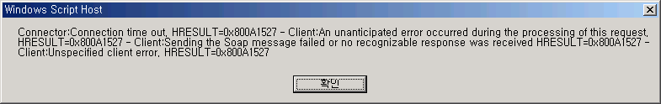

원인
WSDL Generator로 생성한 WSDL 파일 내용에 Service요소 내 port의 address가 IIS 서버의 주소와 일치하지 않았을 때 발생하였습니다. 가령 IIS 서버의 port를 8000으로 변경하였는데, WSDL의 address에는 이전 주소를 유지하고 있었고, 이 경우에 위와 같은 오류가 발생하였습니다.

해결
WSDL파일의 soap:address에서 http://127.0.0.1:8000 과 같이 서버의 주소와 일치하게 변경한 후에 오류가 발생하지 않았습니다. 이것 때문에 거의 일주일정도 삽질하였습니다.
IIS 서버 주소, WSDL 파일, 클라이언트 연결 정보 세 개가 반드시 일치해야 합니다.

3. File Attachment 동작에서 100KB 초과 파일에 대해서 발생하는 오류

오류 내용
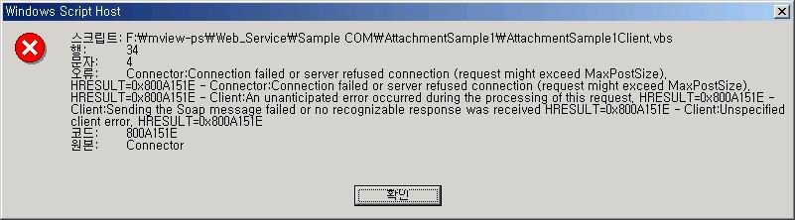

원인
IIS로 웹 서비스 제공 시 SOAP message의 최대 크기가 웹 서버의 registry에 디폴트 값으로 100(KB)로 지정되어 있습니다. 따라서 100KB를 초과하는 메시지 생성 시에 IIS에서 오류가 발생하게 됩니다. SOAP message의 최대 크기 설정 값은 레지스트리
HKEY_LOCAL_MACHINE\SOFTWARE\Microsoft\MSSOAP\SOAPISAP\MaxPostSize 값 입니다.

해결
IIS에서 사용되는 SOAP message의 최대 크기를 변경하시려면 registry 편집기에서
HKEY_LOCAL_MACHINE\SOFTWARE\Microsoft\MSSOAP\SOAPISAP\MaxPostSize 값을 변경해야 합니다.

4. File Attachment 동작에서 10MB 초과 파일에 대해서 발생하는 오류

오류 내용
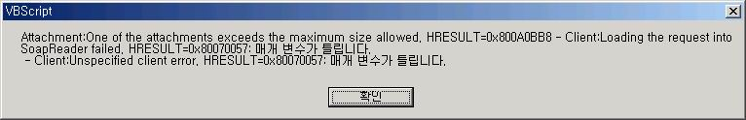
Attachment:One of the attachments exceeds the maximum size allowed. HRESULT=0x800A0BB8 – Client:Loading the request into SoapReader failed. HRESULT=0x80070057: 매개 변수가 틀립니다.
-Client:Unspecified client error. HRESULT=0x80070057: 매개 변수가 틀립니다

원인
SOAP Toolkit에서 attachment를 Direct Internet Message Encapsulation (DIME) binary message format을 사용하는데, attachment를 포함한 SOAP 메시지를 parse 할 때, DimeComposer, DimeParser 개체가 사용됩니다. DimeParser는 attachment를 위한 임시 폴더 위치와 파일의 최대 크기 값을 가지는데 기본으로 파일 크기의 최대 값이 10MB이고 파일 최대 크기 값보다 더 큰 attachment를 사용할 경우 발생하는 에러입니다.

해결
High-Level API를 사용한 경우>
Server측의 WSML 파일의 servicemapping 요소에 maximumAttachmentSize 속성 값이 파일 최대 크기 입니다. 이 값을 더 크게 변경하여야 합니다.
Client측에는 WSDL Generator에서 생성된 Client WDSL 파일을 사용해야 합니다. SoapClient 개체의 mssoapinit 메서드에서 로컬 경로로 Client WSML 파일을 지정하고, WSML 파일의 servicemapping 요소에 maximumAttachmentSize 속성 값을 더 크게 변경하여야 합니다.
Lower-Levl API를 사용한 경우>
서버, 클라이언트 양쪽에서 DimeParser 개체의 Initialize 메서드를 사용하고, Attachment의 최대 크기 인자를 알맞게 설정해야 합니다.

5. ASP에서 mssoapinit 함수 호출 시 오류

오류 내용
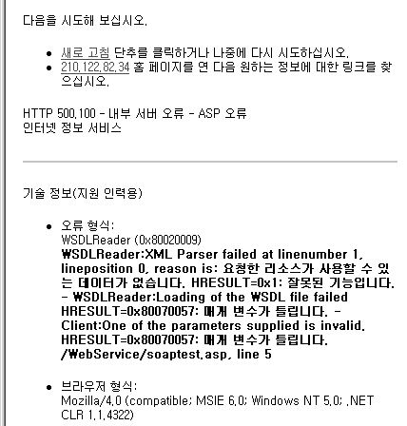

원인
아래 두 가지 경우에서는 soapClient3. ClientProperty(“ServerHTTPRequest”) 를 True 로 설정해야 합니다
- The server uses the SoapClient30 object (typically, when one SOAP server calls another SOAP server) from an ASP page or an ISAPI application.
- The MSSoapInit method loads the specified Web Services Description Language (WSDL) and Web Services Meta Language (WSML) files via HTTP.

해결
mssoapinit 함수 호출 전에 soapClient3.ClientProperty("ServerHTTPRequest") = True 를 설정하여 해결하였습니다.

